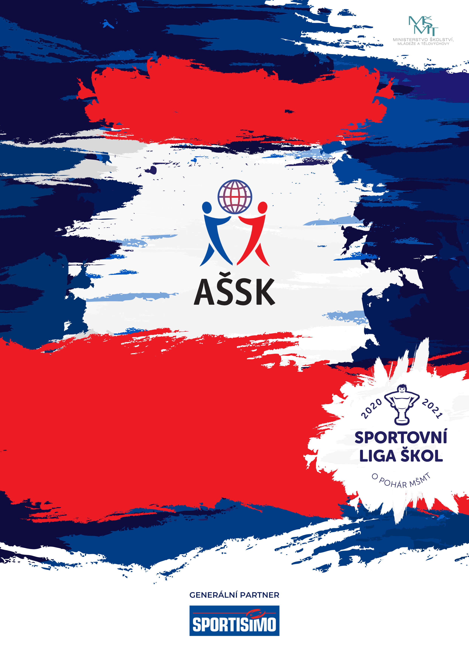

VŠEOBECNÁ USTANOVENÍ

Okresní kolo v minifotbalu IV. H
Sportovní liga škol
25. 4. 2024, Horní Bříza
 | POŘADATEL: |  | Z pověření Okresní rady AŠSK Plzeň-sever je pořadatelem  ZŠ Horní Bříza.
 | TERMÍN KONÁNÍ: |  | čtvrtek 25.4. 2024
 | MÍSTO KONÁNÍ: |  | Fotbalový stadion Horní Bříza, ulice Na Strži
 | SPORTOVNÍ KANCELÁŘ: |  | Stanislav Rous, telefon: 732 323 249,  e-mail: rousstanda@seznam.cz  Adresa: Stanislav Rous, ZŠ Horní Bříza, Třída 1. máje 210,  330 12 Horní Bříza
 | ÚČASTNÍCI: |  | Řádně přihlášené školy. Družstvo má maximálně 12 hráčů a dva vedoucí. Alespoň jedna osoba musí být v pracovněprávním vztahu s vysílající školou.
 | KATEGORIE:  ze |  | IV. H – starší žáci – 2. stupeň ZŠ + odpovídající ročníky víceletých gymnázií (ročníky narození 2008 - 2010)  V okresním kole je povolen start ročníků narození 2007 i ročníků mladších než 2010.  Družstvo je složeno z žáků jedné školy.
 | PŘIHLÁŠKY: |  | Zasílejte e-mailem nebo SMS na kontaktní adresu nejpozději do do úterý 23.4. 2024.  Vyplněnou soupisku na předtištěném formuláři AŠSK odevzdáte na technické poradě. V přihlášce uveďte kategorii, přesný název školy s přesnou adresou (bez zkratek), PSČ, jméno a příjmení, rok narození, třídu hráčů a jméno + telefon vedoucího družstva. Přihláška musí být potvrzená ředitelem školy.
 | PREZENCE: |  | čtvrtek 25.4. 2024 na místě turnaje do 8:50 hodin  Vedoucí předloží soupisku družstva, potvrzenou ředitelem školy.
 | TECHNICKÁ PORADA: |  | Proběhne v 8:50 hodin. Účast alespoň jednoho zástupce družstva na technické poradě je povinná.
 | ÚČASTNICKÝ POPLATEK |  | Účastnický poplatek se nehradí.
 | ZDRAVOTNÍ ZABEZPEČENÍ A DOZOR NAD ŽÁKY: |  | Účastníci akce nejsou pořadatelem pojištěni proti úrazům, krádežím ani ztrátám. VV AŠSK ČR doporučuje, aby účastníci uzavřeli individuální úrazové pojištění. Za zdravotní způsobilost odpovídá vysílající škola. Účastníci musí mít s sebou průkazku zdravotní pojišťovny. Dozor nad účastníky zajišťuje v plném rozsahu a po celou dobu soutěže vysílající škola. (Vyhláška MŠMT ČR č.55/2005 §7, odst. 2) Vedoucí družstev odpovídají po celou dobu soutěže za bezpečnost a chování členů výpravy.
 | TECHNICKÁ USTANOVENÍ
 | PODMÍNKY ÚČASTI: | Soutěž je řízena všeobecnými podmínkami AŠSK. V družstvech mohou startovat pouze žáci a žákyně příslušné školy, kteří jsou uvedeni na soupisce potvrzené ředitelem školy.  Za zdravotní způsobilost zodpovídá vedoucí družstva. Účastníci nejsou pojištěni proti úrazu a případným ztrátám. Účastníci mají u sebe kartičky zdravotní pojišťovny.
 | MATERIÁLNÍ ZABEZPEČENÍ: | Každé družstvo nastoupí v jednotných dresech s čísly. Hráči musí mít chrániče holení. Není povolena obuv s vyměnitelnýmí kolíky. Brankář musí mít odlišnou barvu dresu od barvy dresu svých spoluhráčů.
 | PROTESTY: | Případnou námitku podává vedoucí družstva písemně nebo telefonicky do 15 minut po skončení utkání řediteli soutěže s vkladem 200 Kč. Protesty řeší soutěžní komise. V případě zamítnutí propadá vklad pořadateli.
 | PŘEDPIS: | Hraje se podle pravidel a soutěžního řádu AŠSK a následných upřesnění. Bezdůvodně opožděný nástup družstva k utkání může znamenat kontumační výsledek. Počet hráčů 5 + brankář, hraje se na polovinu fotbalového hřiště, střídání hokejové.
 | SYSTÉM SOUTĚŽE: | Bude upřesněn podle počtu přihlášených družstev.
 | STANOVENÍ POŘADÍ  A DALŠÍ PŘEDPISY: | Stanovení přadí: 1. Počet bodů (3 za vítězstí, 1 za remízu)  2. Vzájemný zápas při rovnosti bodů 2 družstev  3. Tabulka ze zájemných zápasů (rozdíl branek,  větší počet vstřelených branek)  4. Pokutové kopy - 3
 | ČASOVÝ POŘAD | 8.30 – 8.50 prezence  8.50 technická porada  9.00 zahájení prvního zápasu  cca 14.30 nástup, vyhlášení výsledků
 | CENY | Všechna družstva obdrží diplomy.  První tři družstva obdrží poháry a medaile.
 | DŮLEŽITÉ UPOZORNĚNÍ | 1. Povinností družstev je zúčastnit se zahajovacího i závěrečného ceremoniálu. V případě nedodržení tohoto požadavku bude tým hodnocen mimo soutěž!  2. Nedodrží-li kterékoliv družstvo podmínky účasti s úmyslem získat neoprávněnou výhodu, může být rozhodnutím pořadatele ze soutěže vyloučeno. Takto vyloučené družstvo je následně povinno uhradit pořadateli vzniklé náklady na jeho účast.
Realizace soutěže byla podpořena Ministerstvem školství, mládeže a tělovýchovy.

Ředitel soutěže Stanislav Rous

